中一班今日动态4.7
来园：
今日来园19人，4人请假。
我们班大部分幼儿能开开心心入园，主动跟老师问好，打招呼，并在老师的提示下有序签到、放物品。
户外混班运动：
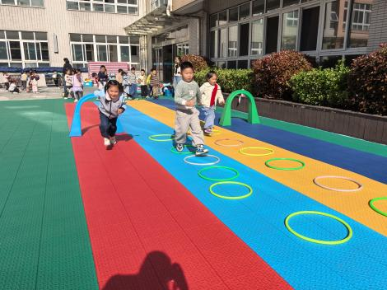 | 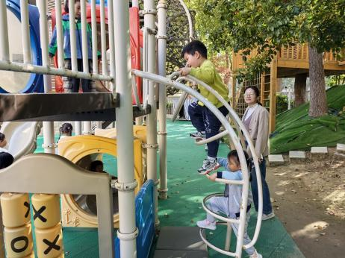 | 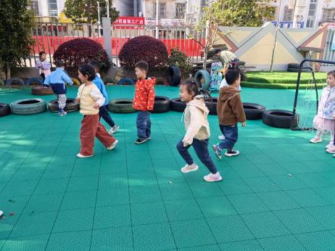
区域游戏：
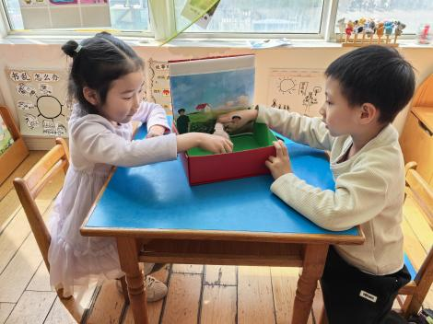  图书角 | 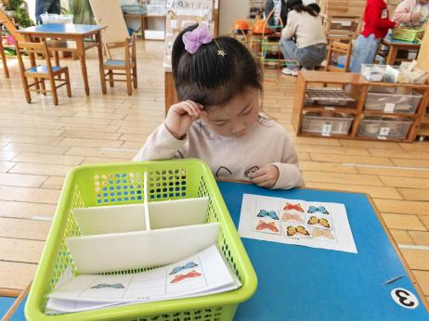  益智区-蝴蝶数独 | 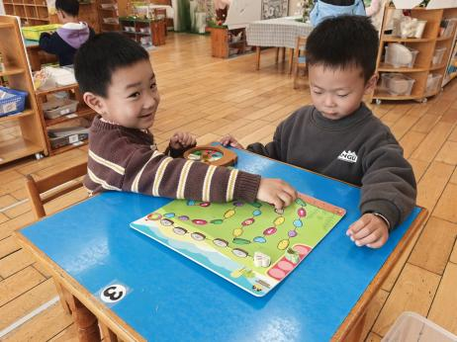  益智区-龟兔跳跳
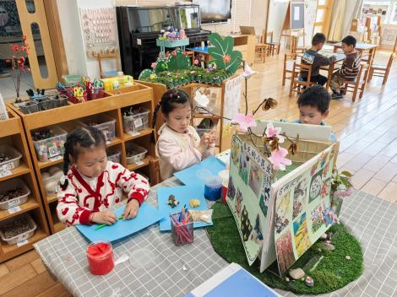  创意坊-太空泥制作 | 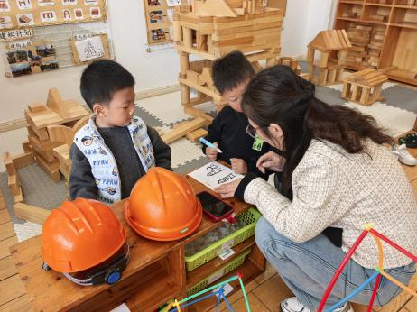  地面建构 | 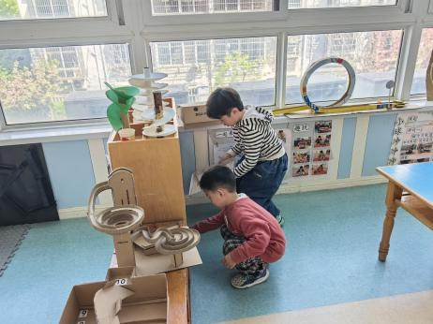  走廊-滚动游戏
集体活动：
语言：春天的电话
《春天的电话》是一则富有童趣的童话故事，主要讲述了小胖熊和动物伙伴们用打电话的形式互相传递春天来临的消息，描绘春暖花开的美好景象。童话还体现了小动物间互相关心的情感，其中动物的对话是该活动的重点，其次动物的电话号码的记忆也是活动的一大难点。
表扬：颜泽楷、丁文潇、丁汝成、范奕菱、郭预、张玉菀、黄珵子、吕思甜认真听讲，仔细观察图片发现春天来了的变化；表扬：徐凌琨、韩景宸、张烁、刘珺玮、陆宸泽、颜泽楷、丁文潇、丁汝成、杨若萱、张玉菀、黄珵子、蒋艺姝、吕思甜、恽佳阳、郭预、何颖艺、范奕菱能结合故事内容试着演一演。
以下小朋友需要提醒：李青、蒋清远注意力不集中。
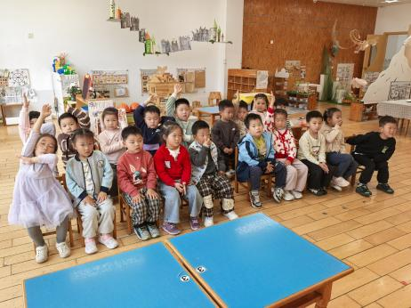 | 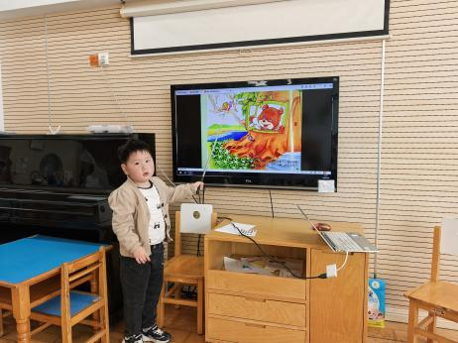 | 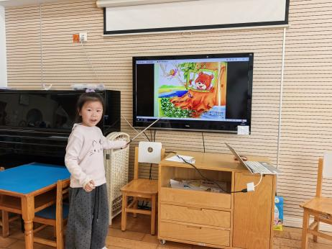
活动情况：
1.午餐情况：
今天的午饭吃的血糯米饭、韭菜炒河虾、蒜蓉空心菜、羊肚菌鸽子汤。小朋友们自主盛饭端菜后，能安静用餐，保持桌面整洁，饭后及时整理、洗手漱口擦嘴巴。
提醒：丁文潇、刘珺玮、丁汝成吃得太慢不利于幼儿肠胃消化。幼儿用餐控制在30分钟左右较为适宜。
2.午睡情况：
小朋友们能在老师的提醒下，有序小便进入午睡室，大部分幼儿能自己独立午睡，个别幼儿需要老师稍微陪伴和提醒。
家园合作：
- 动态上的照片，仅作为老师观察时的随拍，并不是所有孩子的照片都会呈现。

